Министерство образования Республики Беларусь

Учреждение образования «Белорусский государственный технологический университет»

Факультет информационных технологий

Кафедра информационных систем и технологий

**Отчет к лабораторной работе №9**

**«Изучение криптографических хеш-функций»**

Выполнил:

студентка 3 курса 2 группы

Черноок Ю. С.

Проверил:

ассистент

Копыток Д. В.

Минск 2021

Цель: изучение алгоритмов хеширования и приобретение практических навыков их реализации и использования в криптографии.

**Теоретическая часть**

Я реализовывала в лабораторной работе алгоритм для хеширования MD-5. Для начала немного теории, чтобы понимать суть алгоритма:

На рис. 9.4 приведена укрупненная структурная схема алгоритма MD-5, на рис. 9.5 – структурная схема одной операции (над одним 32разрадным подблоком).

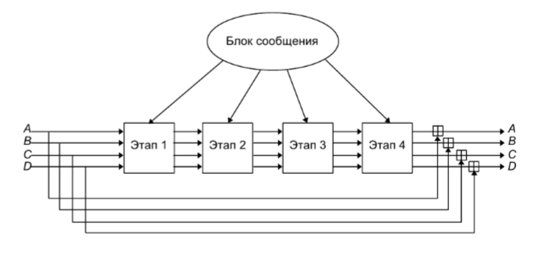

Здесь знак «+» в квадратной фигуре соответствует операции сложения по модулю 2^32. Вспомним (см. ЛР №5):

A + B (mod 2^32) =

{A + B, если A + B<2^32 A + B – 2^32, если A + B≥ 2^32 }.

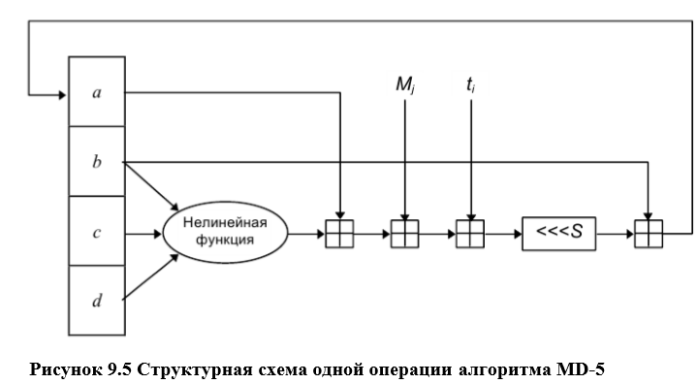

Главный модуль (рис. 9.4) состоит из четырех похожих этапов (у MD-4 было только три этапа). На каждом этапе 16 раз используются различные операции. Каждая операция представляет собой нелинейную функцию над тремя из a, b, c и d. Затем она добавляет этот результат к четвертой переменной, подблоку текста Мj и константе ti. Далее результат циклически сдвигается вправо на переменное число s бит и добавляет результат к одной из переменных a, b, c и d. Наконец результат заменяет одну из этих переменных (рис. 9.5).

Результатом хеширования, h, является конкатенация последних значений указанных переменных, т. е. 32*4 = 128 бит.

На рис. 9.6 показана схема выполнения одной операции в алгоритме SHA-1. Цикл состоит из четырех этапов по 20 операций в каждом (в MD5 – 4 этапа по 16 операций в каждом). Каждая операция представляет собой нелинейную функцию над тремя из 5: a, b, c, d, e. Сдвиг и сложение – аналогично MD5.

В алгоритме используются следующие четыре константы:

Kt = 0x5a827999, при t = 0, …, 19,

Kt = 0x6ed9eba1 ,приt = 20, …, 39,

Kt = 0x8flbbcdc, приt = 40, …, 59,

Kt = 0xca62c1d6, приt = 60, …, 79

Блок сообщения трансформируется из 16-ти 32-битных слов (от M0 по M15) в 80-т 32-битных слов (W0, …, W79) с помощью следующего алгоритма:

Wt = Mt , при t = 0, …, 15,

Wt = (Wt-3 ⊕Wt-8 ⊕Wt-14 ⊕Wt-16) <<< 1, при t = 16, …, 79

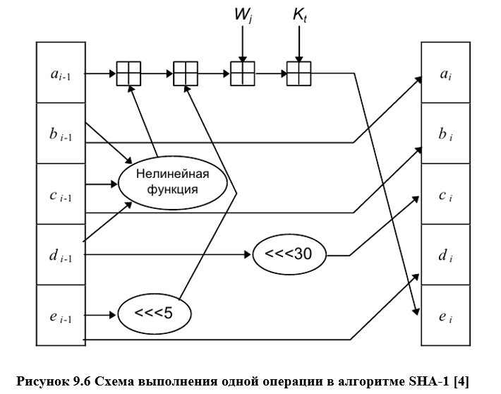

После обработки всех 512-битных блоков выходом является 160 битный дайджест сообщения в виде конкатенации последних значений переменных a, b, c, d, e.

Как мы заметили, в алгоритмах MD-5 SHA-1 результат текущего действия прибавляется к результату предыдущего. Это направлено на усиление лавинного эффекта. Этой же цели служит то обстоятельство, что значения циклического сдвига влево на каждом этапе были приближенно оптимизированы: четыре сдвига, используемые на каждом этапе, отличаются от значений, используемых на других этапах.

Как отмечает Б. Шнайер, SHA – это MD-4 с добавлением расширяющего преобразования, дополнительного этапа и с улучшенным лавинным эффектом. MD-5 – это MD-4 с улучшенным битовым хешированием, дополнительным этапом и улучшенным лавинным эффектом.

**Практическая часть**

Первая стадия хеширования: расширение строки, чтобы недоставало 64 бита, чтобы длина была кратна 512 это показано на рисунке 1.

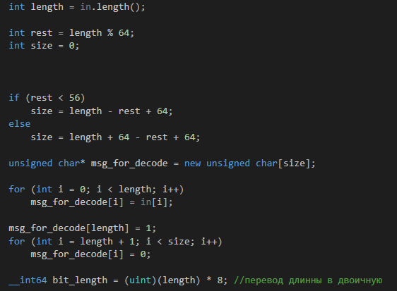

Рисунок 1 – Первая стадия

Вторая стадия: Разбивка расширенного сообщения на блоки. Представлено на рисунке 2.



Рисунок 2 – Вторая стадия

Стадия третья: инициализация констант. Продемонстрировано на рисунке 3.

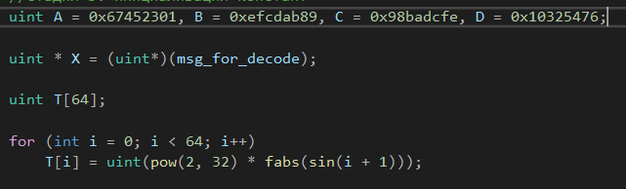

Рисунок 3 – Третья стадия

Стадия четвертая: Обработка сообщений 512-битными блоками. Для нашего алгоритма хеширование необходимо 4 раунда. После этого необходимо произвести сумму.

Стадия пятая: Вывод результата.

На рисунке 4 продемонстрирована работа приложения.

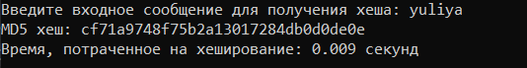

Рисунок 4 – Итог выполнения программы

Вывод: я изучила алгоритмы хеширования и приобрела практических навыки их реализации и использования в криптографии.